Консультация для воспитателей
«Игры и беседы по развитию речи детей
в процессе патриотического воспитания»

- Беседа о домашних адресах. Проблемные ситуации
— Ребята, мы с вами живем в городе, где много улиц и домов. Чтобы люди знали, что где находится, существует адрес. Что такое адрес? (Это название улицы, номер дома и квартиры.)
— Кто знает свой домашний адрес? Кто знает адрес детского сада? (Ответы детей.)
—Зачем вам нужно знать домашний адрес? (Ответы детей.)
Воспитатель предлагает несколько проблемных ситуаций:
—Представьте, что вы остались дома с бабушкой. Бабушке стало плохо.
Она просит вас вызвать скорую помощь. Вы набираете телефон 03, Саша, ты набрал телефон, а я принимаю твой вызов. (Воспитатель разыгрывает с ребенком диалог.)
— Скорая слушает.
— Моей бабушке плохо.
— Где вы живете, назовите адрес. (Ребенок называет домашний адрес. Если ребенок не называет адрес, воспитатель обращает внимание детей на то, что он не сможет вызвать скорую помощь, если не знает адрес.)
— А представьте себе, что вам нужно вызвать пожарных. Сможете вы это сделать, если не знаете адрес?
Воспитатель предлагает детям, которые еще не знают свой домашний адрес, обязательно его выучить.
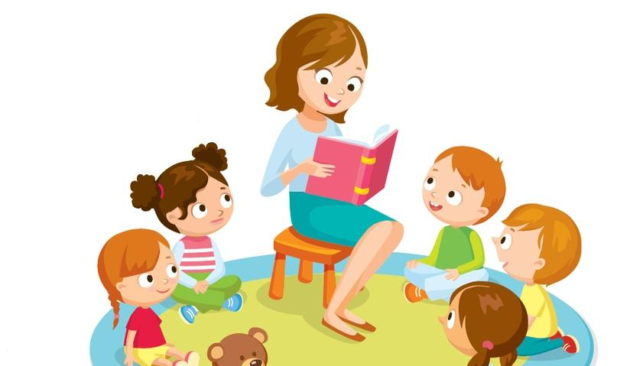

- Слушание русской народной песни в записи
Воспитатель беседует с детьми о таланте русского народа
— Ребята, я вам много рассказывала о том, что русский народ очень талантлив. А в чем проявляется талант русского народа? (Много мастеров, которые делают красивые предметы народно-прикладного искусства; много интересных сказок и т.д.)
— Сегодня я хочу вам рассказать об еще одной талантливой черте русского народа. Русские люди всегда очень любили петь. Русские народные песни очень красивые, мелодичные. Особенно любили русские люди петь, водя хороводы. Вспомните, какие русские народные песни вы пели на музыкальном занятии, как водили хороводы? А сейчас давайте мы с вами послушаем еще одну русскую народную песню. (Предлагает послушать в записи неизвестную детям русскую народную песню.)
- Игра «Путешествие по родному городу»
Воспитатель предлагает детям поиграть в путешествие. Путешествовать они будут на автобусе по своему родному городу. Но в автобусе будут не только жители нашего города, но и гости, которые приехали в наш город в первый раз. Поэтому нужно выбрать экскурсоводов. Они будут рассказывать о тех местах, которые мы будем проезжать. Дети строят из стульев автобус, выбирают водителя и экскурсоводов, а остальные исполняют роли гостей города. Воспитатель напоминает гостям, чтобы они не стеснялись и задавали вопросы, если им будет что-то непонятно во время путешествия.
Дети занимают свои места в автобусе, и воспитатель во время путешествия показывает иллюстрации с изображением разных достопримечательностей города, с которыми дети уже знакомы, а экскурсоводы по очереди объясняют, где они находятся и что это такое
Гости нашего города, вы хотите что-нибудь спросить у экскурсовода?
Воспитатель предлагает детям сформулировать вопрос — «Кому поставлен этот Памятник»
— Экскурсовод Витя сейчас об этом расскажет.
Воспитатель, показывая детям иллюстрации с изображением знакомых им достопримечательностей родного города, продолжает игру.
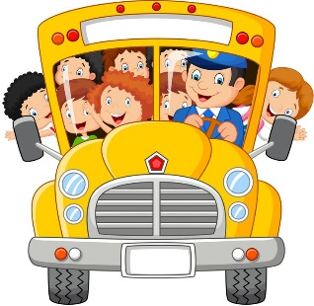
- Игра «Узнай, где я нахожусь»
Цель: Закрепить знания детей о достопримечательностях родного города.
Воспитатель раздает детям по одной открытке с видами родного города и предлагает им рассказать о том, что там изображено, не называя самого места. Остальные дети должны догадаться, о какой достопримечательности родного города им рассказывают. В начале игры воспитатель может дать свой рассказ-образец.
После рассказа воспитатель показывает детям открытку с изображением памятника, о котором загадывалась загадка.
Далее дети по очереди рассказывают о достопримечательностях, изображенных на выданных им открытках, а группа угадывает, о каком памятнике идет речь.
Воспитатель помогает детям, подсказывая им, задавая наводящие вопросы.
- Народные традиции. Рассказ о Новогоднем празднике
Воспитатель беседует с детьми о том, что у каждого народа; есть свои праздники традиции. И даже один и тот же праздник многие народы отмечают по-разному. В России с давних пор любят Новый год.
А как можно узнать, что наступил Новый год? (Ответы детей.) Да, по красиво украшенной елке. А почему на Новый год украшают елку? (Предположения детей)
Обычай украшать на Новый год елку родился не в нашей стране, а у древних жителей Англии и Германии. В те далекие времена люди считали, что в елях скрываются разные духи. И чтобы задобрить их, чтобы они в следующем году не делали людям ничего плохого, на елку вешали конфеты, игрушки, а под елку клали разные подарки. Люди собирались в лесу вокруг наряженной елки, зажигали вокруг нее костры и пели, веселились, плясали. А позже этот обычай переняли и другие народы. Там, где не было елей, украшали веточки других вечнозеленых растений — можжевельника или сосны.
Главными героями новогоднего праздника в России являются Дед Мороз и Снегурочка. Но русский Дед Мороз — это совсем не Санта Клаус, который приходит на Новый год в других странах (в Америке, Англии). Наш Дед Мороз сначала был сердитым, суровым дедом, который приносил зимнюю стужу. Но постепенно он превратился в доброго Деда Мороза, который приходит к нам в новогоднюю ночь с мешком подарков.
А кто приходит вместе с Дедом Морозом? (Снегурочка.) Да, Снегурочка — это наша русская девочка, внучка Деда Мороза. В других странах такой новогодней героини нет. Придумал ее русский народ в своих сказках, а писатель Н. Островский и композитор Н.А. Римский-Корсаков написали оперу, которая так понравилась народу, что ее главная героиня - Снегурочка» с тех пор стала приходить на новогодний праздник вместе с Дедом Морозом.

